2

Columbia River Bible Church
Columbia River Christian Academy
1086 Hwy. 395 N.
Kettle Falls, Washington 99141
(509) 738-6632
E-Mail: principal@mycrbc.org


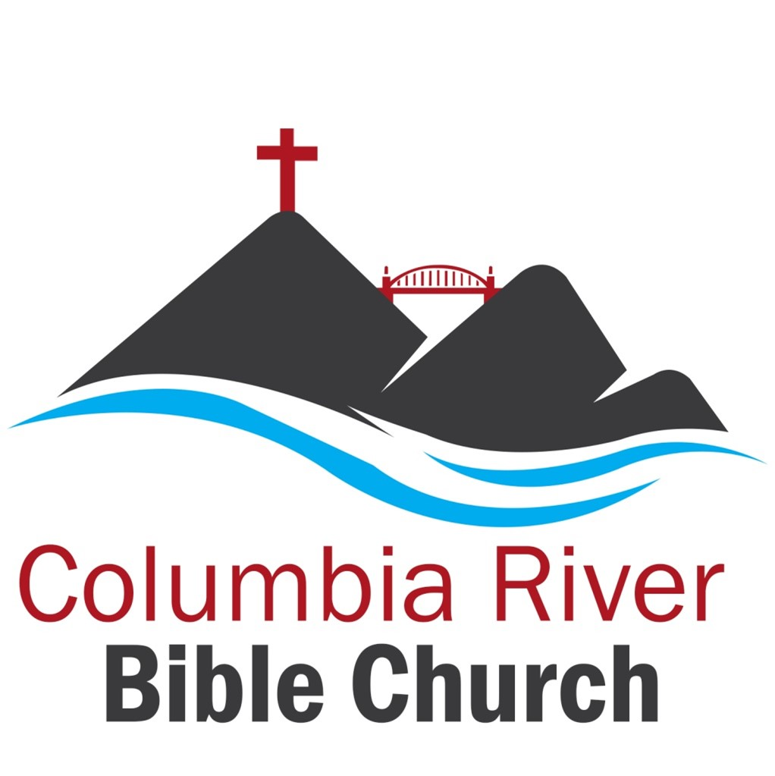

Dear Parents, August 6, 2024

We are quickly approaching the start of our 2024 / 2025 school year! In our recent mailing you
should have received the CRCA School Calendar for the year in addition to a thorough school
supplies list. A few upcoming dates that I would like to highlight are as follows:
∙August 15 School staff back at CRCA
∙August 22-23 New student orientation (8:30 am – 11:00 am)
∙August 26 First day of school (Parent orientation 7:00 pm – 9:00 pm)

I highly recommend that ALL parents attend the orientation regardless of if you are new to the
school or are returning from the previous year and/or years. This will be a great way to meet the
schoolteachers and staff – me included. I am pleased to announce the teachers as follows:
∙Christine Barclay – Kindergarten
∙Danielle Goodell – 1st thru 3rd grade Teacher
∙Dave Kreft – 4th thru 6th grade Teacher
∙Brian Barclay – 7th thru 12th grade Teacher and CRCA Principal

Please recognize that as enrollment increases / shifts, we may need to make some slight
adjustments to teaching assignments. It is and will continue to be my desire to be transparent to
any changes made regardless of size.

The Dress Code will remain the same as it was last year. I ask that all parents refamiliarize
themselves with the policy in the school manual to ensure adherence with the students. In fact, I
would strongly encourage every parent to review the ENTIRE school manual and where
applicable discuss it with their children.

We have extended the deadline for scholarship application from July 15th to August 9th. This in
no way means that there is more to award, as there is always a finite amount. This will allow the
school board to see the requests in their entirety at their next meeting.

Lastly, we need volunteers/monitors for the upcoming year. For those interested, please check in
at the office for information and begin the process so you can be certified prior to the start of the
school year.

I look forward to the school year and working hand in hand with you in the Christian education
of your child.

In Christ,

Principal Brian Barclay

